**Tipos de posiciones**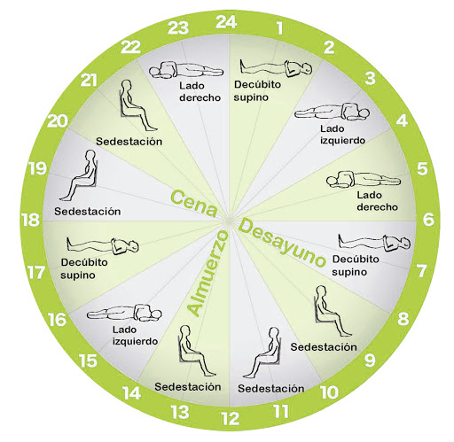

**La posiciones que utilize son, decúbito lateral derecho, decúbito lateral izquierdo, decúbito ventral, decúbito supino . Y 3 horas por cada posición**

**Hora: 1:00**

**Decúbito lateral derecho**

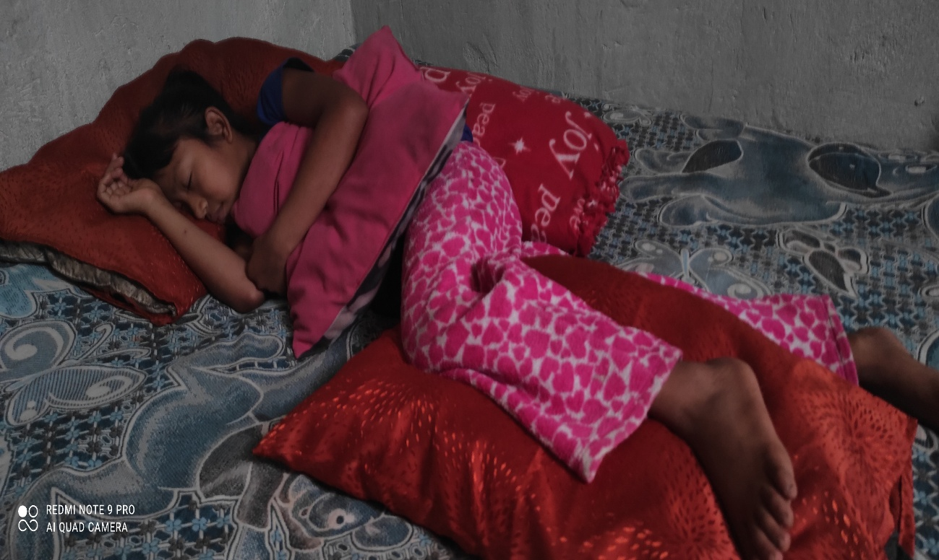

**Está posición decúbito lateral es para el abordaje del abdomen, cuello anterior y cirugía de miembros superior .**

**Hora: 3:00**

**Decúbito lateral izquierdo**

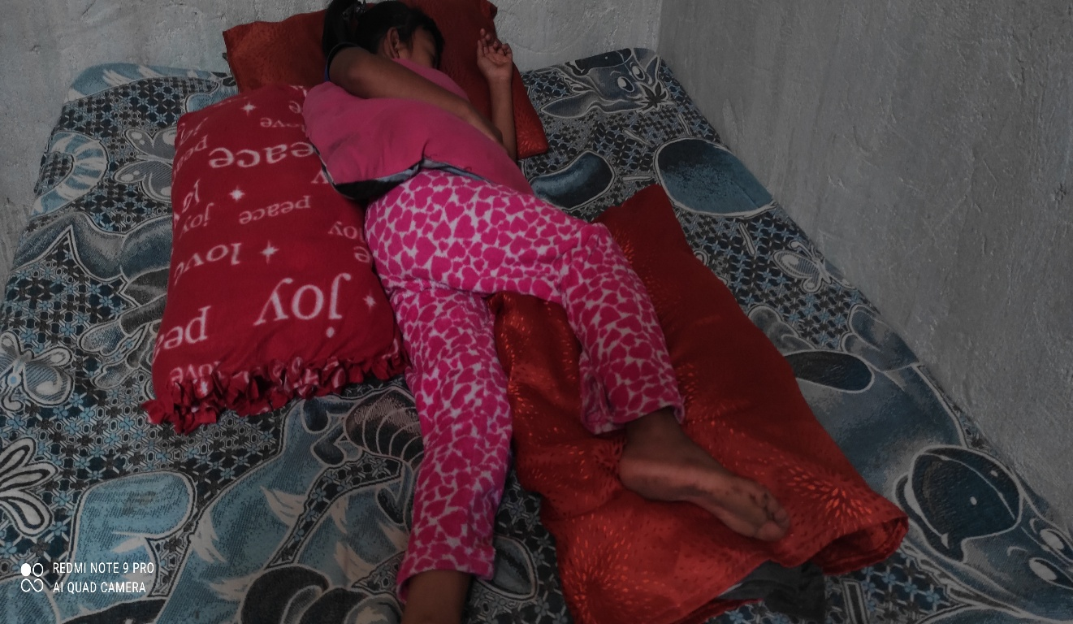

**Está posición decúbito lateral es igual que la anterior está permitido relajar los músculos y no tener dolores en un solo miembro del cuerpo.**

**Hora: 6:00**

**Decúbito ventral**

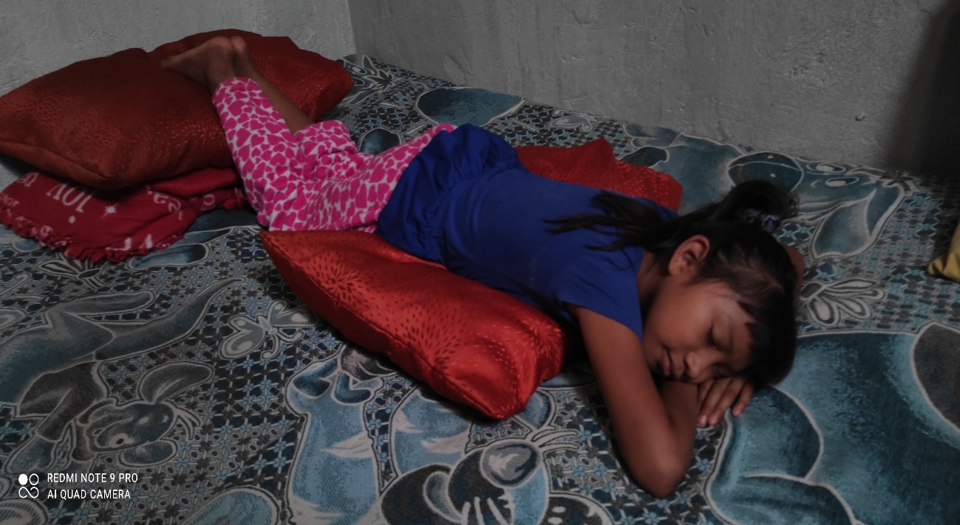

**La posición Se utiliza con el objetivo de mejorar la oxigenación de pacientes con fallas respiratorias graves sometidas a ventilación mecánica.**